

Министерство образования, науки и молодежной политики

Нижегородской области  
Государственное казенное общеобразовательное учреждение   
«Школа-интернат № 39»

**ул. Ильинская, д. 22, г. Нижний Новгород, 603109**

**тел. +7 (831) 433-78-89, e-mail: school-internat39@yandex.ru**

Анализ воспитательной работы за 2019-2020 учебный год классного руководителя 5б класса Ворониной Натальи Сергеевны

**Анализ воспитательной работы в 5 б классе**

В 2019-2020 учебном году велась работа по воспитательной системе для детей с тяжелыми и множественными нарушениями в развитии «Я смогу». Согласно этой системе воспитательная работа строилась на основе специальных требований:

* Ориентация на потребности детей;
* Осуществление взаимосвязи воспитательного процесса и практической деятельности детей;
* Совместная работа педагогов и родителей.

**Цель воспитательной системы:** формирование и закрепление адекватных форм общения средствами воспитания.

**Задачи:**

* Отработка коммуникативных моделей поведения;
* Основы социальных взаимоотношений;
* Совершенствование навыков самообслуживания;
* Развитие интереса к окружающему миру;
* Учить работать в коллективе.

Приоритетной целью в 5 классе было создание условий для успешной социализации и интеграции детей через формирование социокультурных и нравственно-этических представлений о принятых в обществе правилах поведения людей.

В классе 6 человек: 2 из них находятся на индивидуальном обучении на дому, в течение этого учебного года в класс был переведен Амар Ибоян из 8 класса.

В этом учебном году был выведен, с индивидуального обучения на дому, в школу Белоусов Денис. В течении 1 и 2 четверти мальчик адаптировался к школьной жизни, был отказ от перемещения внутри школы, справились при помощи введения визуальной поддержки. Вместе с мамой Денис принимал участие в проекте «Банк Памяти», посвященный сбору данных о членах семьи призванных в годы ВОВ. Сделали поделку к празднику «Пасха Красная».

Ибоян Амар тоже достаточно быстро адаптировался к новым одноклассникам, стал спокойнее.

Хусаинов Иван – очень часто болеет, поэтому много пропускает занятия.

Мурьянов Максим вместе с мамой посещают театры (кукольный, ТЮЗ), участвуют почти во всех конкурсах поделок, акциях.

У всех детей класса наблюдается положительная динамика в учебной деятельности и поведении. Они сидят за партами, слушают учителя, но работа по прежнему остается индивидуальной. У детей стало меньше проявлений негативизма.

В прошедшем учебном году дети посетили следующие мероприятия: праздник посвященный «Дню Знаний», «Осень золотая», спортивный праздник, посвященный Дню Инвалида «Самые быстрые ловкие и сильные», новогодний праздник «Новогодняя елка», праздник «Масленица».

Были проведены следующие классные часы: «Ты – ученик!», «Стань заметней на дороге!», «Азбука пожарной безопасности», «Соблюдение техники безопасности и правил поведения на улице в период осенних каникул», «Как нам помогает электричество и как его экономить», «Поведение на дороге, в транспорте, общественных местах. Техника безопасности при обращении с пиротехникой, инструкция по профилактике негативных ситуаций во дворе, на улице, в общественных местах», «Помогаем маме убираться дома», «Опасно, лёд! Как вести себя на воде».

В связи с переходом на дистанционное обучение, дети посещали некоторые мероприятия в он-лайн формате – это «Цирк Дю Солей», виртуальный тур по керженскому заповеднику, виртуальный тур в «Храм Гроба Господня», виртуальные туры по Мамаеву кургану, музей-панорама Сталинградской битвы, центральный музей ВОВ, и т.д., Ночь Музеев .

В дни Памяти о героях ВОВ дети принимали участие в Акциях «Бессмертный полк» (Белоусов Денис), и «Окна Победы» (Мурьянов Максим).

За прошедший учебный год было проведено 8 родительских собраний 2 из них в дистанционном формате.

В результате проведенных мероприятий можно сделать вывод, что у детей продолжили формироваться учебные навыки, навыки соответствующего поведения в общественных местах и навыки хозяйственно бытовой деятельности.

За прошедший учебный год у всех детей отмечается положительная динамика в развитии:

* расширение кругозора;
* расширение активного и пассивного словаря;
* умение использовать альтернативные способы коммуникации
* дети учатся взаимодействовать друг с другом, выражать свои потребности и желания.

Посильную помощь по участию в различных проектах оказывают родители – это Мурьянова Елена Юрьевна и Михайлова Ольга Викторовна.

Так же в соответствии с программой воспитания в рамках трудовой деятельности дала родителям на лето задание по привлечению детей к помощи в домашних делах, а так же делах по саду и огороду. Сказала, что это могут быть дела связанные с уборкой дома (пылесосить, вытирать пыль и т.п), ежедневная уборка - уборка со стола после обеда, накрывать на стол, стирать со стола; в саду (огороде) могут быть следующие дела: прополка, полив, посадка, рыхление, перекопка и т.п.

Для детей с двигательными нарушениями – это задание сводится к делам по самообслуживанию – пить из чашки самостоятельно, самостоятельно переворачиваться, сидеть и т.п.

Попросила присылать фото отчеты.

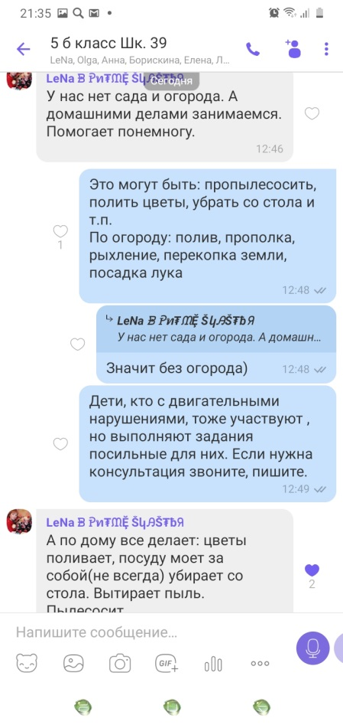 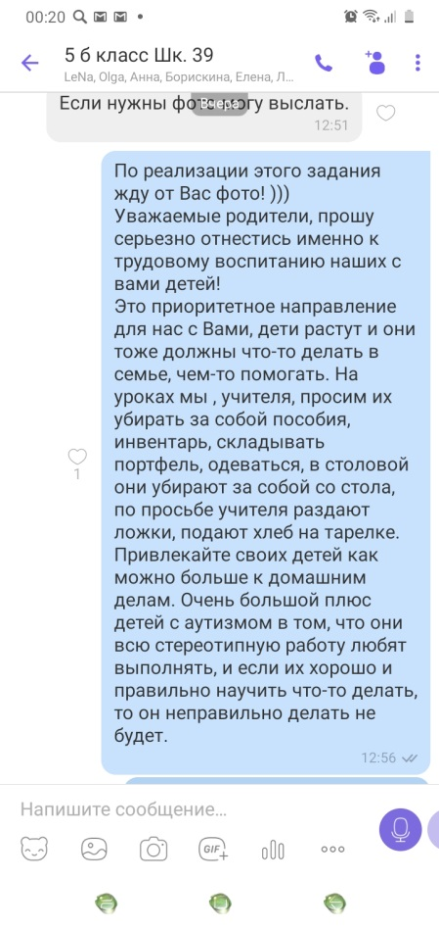

В планах на следующий учебный год :

* продолжать формировать адекватные формы общения;
* формировать адекватные формы поведения;
* формировать социальные стереотипы поведения в общественных местах;
* приобщать детей к посильному труду.

Классный руководитель _______________________Н.С.Воронина

Фотоотчет прилагается.